Упражнение 4 ЕФП – 2025-2026
Задача 1. Създайте вашата първа програма „hello world“.
- От меню File изберете New Text File

- Запишете следния код във файла:
IO.puts "hello world"
- Запазете файла с име: Lab1Ex. Разширението се добавя автоматично *.ex
- От меню Terminal изберете:
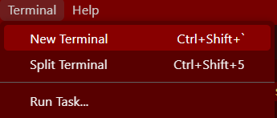
- Задайте пътя до вашият файл:
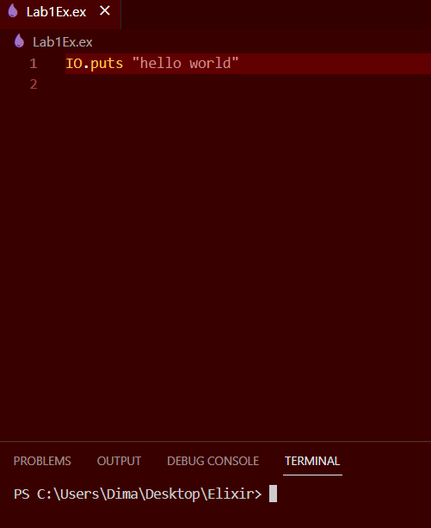
- За да изпълните файла запишете в терминала: elixir името_на_файла.ex
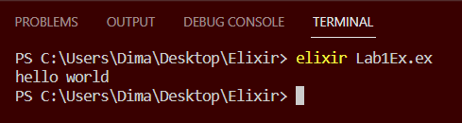

Задача 2. Създайте вашата първа програма, като използвате интерактивния режим за работа. За целта запишете в терминала - iex.bat, ако сте на Windows.
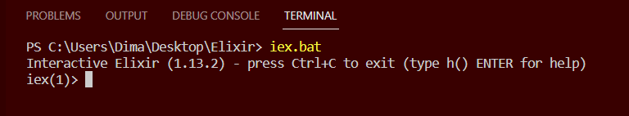
А изход от този режим Ctrl+C
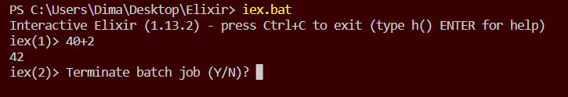
Използване на цикли в Elixir
В Elixir няма класически цикли като for, while или do…while, както в императивните езици, като на C или Java. Вместо това се използват итерации чрез функции, рекурсия и специални конструкции за колекции.
- Рекурсията това е стандартният начин за итерация В Elixir. Всеки рекурсивен случай трябва да има базов случай за да се спре цикъла.

Пример 1. Да се създаде модул Demo с рекурсивна функция print_numbers/1, която извежда на екрана числата от подадено положително число до 1. Функцията трябва да използва базов случай при 0 за да се прекрати изпълнението.
defmodule Demo do
def print_numbers(0), do: :ok # базов случай
def print_numbers(n) do
IO.puts(n)
print_numbers(n - 1) # рекурсивно извикване
end
end

Demo.print_numbers(5)
Кодът дефинира модул Demo с рекурсивна функция, която извежда числата от подаденото число надолу до 1. При извикване Demo.print_numbers(5) тя отпечатва 5, 4, 3, 2, 1 на отделни редове и спира, когато стигне базовия случай 0.
Във функционалното програмиране и в частност в Elixir е важен редът на дефиниране при използване на рекурсия.

Нека разгледаме класическия пример за факториел (правилен подход). Този пример показва стандартнят начин за намиране на факториел.
Пример Вариант 1:
defmodule Math do
def fact(0), do: 1
def fact(n), do: n * fact(n - 1)
end
Редът на дефинициите има значение, защото Elixir чете функциите отгоре надолу, като се изпълнява първата дефиниция, при която има съвпадне на аргументите.

Пример Вариант 2 (подход, който не използва guard - грешен подход)
defmodule Math do
def fact(n), do: n * fact(n - 1)
def fact(0), do: 1
end
Ако се зададе 0
Math.fact(0)
При извикване Math.fact(0) интерпретаторът избира първата дефиниция fact(n), тъй като шаблонът ѝ е по-общ и съвпада и със стойността 0. В резултат се извършва рекурсивно извикване с аргумент -1, базовият случай fact(0) остава недостижим и изпълнението води до безкрайна рекурсия, завършваща с препълване на стека (stack overflow).

Как може да се коригира кода от Вариант 2, като се използва guard
defmodule Math do
def fact(n) when n > 0, do: n * fact(n - 1)
def fact(0), do: 1
end
В тази подобрена версия редът на дефинираните редове няма значение, защото: guard-ът when n > 0 изключва 0.

Elixir чете дефинициите в реда на записване. Проверява pattern matching и guards (when). Взима първото съвпадение.

Често в Elixir се използва т.н. tail recursion, която се оптимизира от компилатора.

Пример с tail-recursive факториел
defmodule Math do
def fact(n), do: fact(n, 1)
defp fact(0, acc), do: acc
defp fact(n, acc), do: fact(n - 1, n * acc)
end
При извикване fact(n) се стартира помощната функция с начална стойност на акумулатора 1, като при всяка стъпка n се намалява с 1 и текущата стойност се умножава в acc. Когато n достигне 0, рекурсията спира и функцията връща натрупания в акумулатора резултат. В резултат от всяка итерация стойността на акумулатора acc съдържа произведението на всички числа от текущото n до първоначалната стойност. Крайната итерация при n = 0 връща този акумулатор, който представлява факториела на първоначално подаденото число. Кодът реализира факториел чрез опашкова рекурсия, като използва акумулатор acc за натрупване на резултата. Базовият случай връща акумулатора при n = 0, което позволява по-ефективно изпълнение без натрупване на рекурсивни извиквания в стека. При тази реализация базовият случай отново е най-отгоре (tail recursion).

- for – генератор на колекции
Синтаксис
for елемент <- колекция, do: действие

Пример:
numbers = [1, 2, 3, 4, 5]
for n <- numbers do
IO.puts(n * 2)
end
for в Elixir е expression, връща нов списък от резултатите. Подходящ е за итерация върху колекции и филтриране/трансформация. Не е класически for цикъл със странични ефекти, а функционален генератор.

Тук е важно да се отбележи операторът <- , който се нарича генератор (generator). Основно се използва във: for comprehension и with конструкции (косвено, чрез pattern matching).
for comprehension в Elixir е езикова конструкция за обхождане и трансформиране на колекции, която позволява едновременно итерaция, филтриране и създаване на нова колекция по декларативен начин. С нея се използва операторът <- за вземане на елементи от enumerable, като могат да се добавят условия (филтри), а резултатът по подразбиране е нов списък, освен ако изрично не се зададе друго чрез into:.
Трансформация е операция, при която входните данни се преобразуват в нова форма или структура, без да се променят оригиналните данни. В Elixir това означава, че от една колекция се създава нова колекция, като всеки елемент се модифицира по зададено правило (например умножение, филтриране или смяна на тип).
Какво прави генераторът <-?
Той взима стойности от enumerable (list, range, map и т.н.) и ги свързва с променлива чрез pattern matching.

Пример с for
for x <- [1, 2, 3, 4] do
x * 2
end
# => [2, 4, 6, 8]
В този случай [1, 2, 3, 4] е enumerable, а x <- ... означава: „за всяка стойност от колекцията, я свържи с x“

Пример за генератор и филтър
for x <- 1..10, rem(x, 2) == 0 do
x
end
# => [2, 4, 6, 8, 10]
В този случай x <- 1..10 е генератор, а rem(x, 2) == 0 е guard / филтър.
т.е. генераторът <- буквално означава “вземи стойностите от enumerable и ги подай една по една”.

Пример с Pattern matching в генератор
pairs = [{:ok, 1}, {:error, :bad}, {:ok, 2}]

for {:ok, value} <- pairs do
value
end
# => [1, 2]
Участват само елементите, които съвпадат със шаблона.

- Enum.each – итерация със side-effects
Синтаксис
Enum.each(колекция, fn елемент -> действие end)

Пример:
Enum.each([1, 2, 3], fn n -> IO.puts(n * n) end)
Подходящ е за странични ефекти (print, IO, запис). Връща винаги атом :ok. Част от Enum модула, който предоставя много функции за колекции.

Важно!
Имаме видимо един и същ оператор <- и ->, но има ли дефакто разлика?
- стрелка с посока наляво ( <-) се нарича генератор (generator). Използва се само във for comprehension. Значението и е: „вземи елементи от enumerable и ги подай една по една“

Пример:
for x <- 1..3, do: x * 2
# x <- 1..3 е генератор
- стрелка с посока надясно (->) се нарича arrow или ключова стрелка. Използва се в case, cond и pattern matching блокове. Значението и е: „ако шаблонът съвпадне, изпълни този блок код“

Пример:
case 2 do
1 -> "едно"
2 -> "две"
end

- Enum.map – итерация и трансформация
Синтаксис
Enum.map(колекция, fn елемент -> нов_елемент end)

Пример:
squares = Enum.map([1, 2, 3], fn n -> n * n end)
IO.inspect(squares) # [1, 4, 9]
Използва се за преобразуване на списъци. Не модифицира оригиналната колекция, връща нова.

5) Stream – лениви цикли
Пример:
1..10
|> Stream.map(&(&1 * 2))
|> Enum.to_list()
Подобно на Enum.map, но лениво (изчислява се при необходимост). Подходящ е за големи или безкрайни колекции.

6) while и класически цикли няма
Elixir няма while, do…while или класически for с брояч. Всички повторения се правят чрез:
- рекурсия
- Enum и Stream функции
- for генератори за колекции

Работа със списъци - модул List

- Списък (List)
В Elixir списъкът е:
- подредена колекция от елементи
- реализиран като едносвързан списък (linked list)
- подходящ за обхождане и рекурсия, а не за директен достъп по индекс
list = [1, 2, 3, 4]

Синтаксис за създаване на списък
numbers = [1, 2, 3]
mixed = [1, "text", :atom, true]
nested = [1, [2, 3], 4]
Elixir позволява смесени типове в един списък.

Основни операции със списъци
1) Достъп до първи елемент (head)
hd([10, 20, 30])
# 10
- Използва се, когато ни интересува първият елемент.

- Достъп до останалите елементи (tail)
tl([10, 20, 30])
# [20, 30]
- Използва се при рекурсивно обхождане.

- Добавяне на елемент в началото (| оператор)
list = [2, 3]
new_list = [1 | list]
# [1, 2, 3]
- Най-бързият начин за добавяне в списък.

- Конкатенация на списъци (++)
[1, 2] ++ [3, 4]
# [1, 2, 3, 4]
По-бавна операция – не е препоръчителна в цикли.

- Проверка за “членство” (съществува ли конкретен елемент в списъка)
3 in [1, 2, 3]
# true
- Полезно при валидации.
- Обхождане на списък

Списък с Enum.each/2
Enum.each([1, 2, 3], fn x ->
IO.puts(x)
end)

- Когато искаме страничен ефект (например: извеждане).
Списък с Enum.map/2
Enum.map([1, 2, 3], fn x -> x * 2 end)
# [2, 4, 6]

- Когато трансформираме данни
Рекурсия със списъци
defmodule Sum do
def sum([]), do: 0
def sum([h | t]), do: h + sum(t)
end

- Класически подход за обработка на списъци във функционалното програмиране
Модулът List
List.first([1, 2, 3])
# 1
List.last([1, 2, 3])
# 3
- Използва се за специализирани операции със списъци.

При използване на генератор (<-) НЕ се изисква List, а се изисква Enumerable.

Модул Enum
Модулът Enum в Elixir се използва за обхождане и обработка на колекции (списъци, диапазони, карти и др.). Enum е инструмент за работа с функции като map, filter, reduce, each и др.

- Enum-модул, който предоставя функции за:
- итериране (циклиране);
- филтриране;
- трансформиране;
- агрегация на колекции.
Enum е модул за разлика от List, Map и Range, които са колекции и от Stream, който е модул за lazy (мързелива) обработка на данни.
Основната разлика между модул Enum и Stream
при Enum:
- обработката става веднага;
- всички елементи се изчисляват наведнъж
Работи с крайни колекции, изчислява резултатите веднага (eager evaluation), т.е. нетърпеливо изпълнение и създава междинни резултати.

Пример:
[1, 2, 3, 4]
|> Enum.map(&(&1 * 2))
|> Enum.filter(&(&1 > 4))
Резултат:
- След map междинният резултат е [2, 4, 6, 8]
- След filter междинният резултат е [6, 8]

Тъй като всичко се изчислява веднага имаме по-просто представяне и повече памет при големи данни.

при Stream:
- обработката става само, когато е необходимо;
- елементите се обработват един по един.
Работи с крайни колекции, изчислява резултатите веднага (lazy evaluation). Stream не изчислява нищо веднага, а само описва стъпките.

Пример:
[1, 2, 3, 4]
|> Stream.map(&(&1 * 2))
|> Stream.filter(&(&1 > 4))
|> Enum.to_list()
Резултат: Нищо не се изпълнява до Enum.to_list/1. Всяка стойност от потока (Stream) се обработва самостоятелно, едновременно с преминаването през всички трансформации, вместо да се създават междинни колекции за всички елементи.
- Stream.map и Stream.filter само описват какво ще се прави, без да създават нов списък веднага
- Когато се извика Enum.to_list(), първо се взема 1, обработва се от map и filter, след това 2, и т.н., всеки елемент се изчислява “на място”
- Така не се създават междинни списъци, което пести памет при големи или безкрайни потоци.

Enum работи с всяка структура, която е Enumerable (имплементира протокола Enumerable). Това включва:
- списъци (List)
- map (Map)
- ranges (Range)
- keyword lists
- map sets (MapSet)
- streams (частично)

2) Enum.each/2 – обхождане със странични ефекти
Синтаксис
Enum.each(колекция, fn елемент -> действие end)

Пример:
Enum.each([1, 2, 3], fn x ->
IO.puts(x)
end)
Използва се, когато искаме само изпълнение, а не резултат. Връща атом :ok

3) Enum.map/2 – трансформиране на елементи
Синтаксис
Enum.map(колекция, fn елемент -> нов_елемент end)

Пример:
squares = Enum.map([1, 2, 3, 4], fn x -> x * x end)
# резултат: [1, 4, 9, 16]
Създава нова колекция. Оригиналната остава непроменена.
4) Enum.filter/2 – филтриране по условие
Синтаксис
Enum.filter(колекция, fn елемент -> условие end)

Пример:
evens = Enum.filter([1, 2, 3, 4, 5], fn x -> rem(x, 2) == 0 end)
# резултат: [2, 4]
Връща само елементите, за които условието е true.

5) Enum.reduce/3 – натрупване на стойност
Синтаксис
Enum.reduce(колекция, начална_стойност, fn елемент, акумулатор -> нов_акумулатор end)

Пример:
sum = Enum.reduce([1, 2, 3, 4], 0, fn x, acc -> acc + x end)
# резултат: 10
Много мощна функция. Използва се за суми, произведение, конкатенация и др.

6) Enum.sum/1, Enum.max/1, Enum.min/1
Пример:
Enum.sum([1, 2, 3]) # 6
Enum.max([4, 2, 9]) # 9
Enum.min([4, 2, 9]) # 2
Готови помощни функции за чести операции

7) Enum.count/1 и Enum.empty?/1
Пример:
Enum.count([1, 2, 3]) # 3
Enum.empty?([]) # true

8) Enum.sort/1 и Enum.reverse/1
Пример:
Enum.sort([3, 1, 2]) # [1, 2, 3]
Enum.reverse([1, 2, 3]) # [3, 2, 1]

9) Използване с Pipe оператор (|>)
[1, 2, 3, 4, 5]
|> Enum.filter(&(&1 > 2))
|> Enum.map(&(&1 * 2))
|> Enum.sum()
Pipe операторът |> подава резултата към следващата функция.
- Enum.filter(&(&1 > 2)) върху[1, 2, 3, 4, 5] дава[3, 4, 5] (филтрирай всички стойности по-големи от 2)
- Enum.map(&(&1 * 2)) дава [6, 8, 10] (умножи всяка стойност от листа с 2)
- Enum.sum() дава 6 + 8 + 10 = 24 (сумирай всички стойности в листа)

10) Работа с Enum и Map
ages = %{ivan: 20, maria: 25}

Enum.each(ages, fn {name, age} ->
IO.puts("#{name}: #{age}")
end)

Таблица 1. Предназначение на функции в Enum модул - обобщение
Функция | Предназначение
Enum.each | Обхождане без резултат
Enum.map | Преобразуване
Enum.filter | Филтриране
Enum.reduce | Натрупване
Enum.sum | Сума
Enum.sort | Сортиране
Enum.count | Брой елементи

Задачи за самостоятелна работа
Задача 1. Да се напише програма, която въвежда от клавиатурата цяло трицифрено число. Да се провери дали сумата от цифрите на числото е четно число.
Забележка²: Сумата на цифрите да се изчисли чрез Enum.sum(digits), като се използва итерация върху списък от цифри.

Задача 2. Да се напише програма, която въвежда от клавиатурата цяло четирицифрено число. Да се провери дали произведението на цифрите е кратно на 3.
Забележка²: Да се изчисли произведението на цифрите, като се използва итерация с Enum.reduce.

Задача 3. Да се напише програма, която въвежда от клавиатурата цяло четирицифрено число. Да се провери дали числото е симетрично (записът му отляво надясно и отдясно наляво е еднакъв).

Реализирайте по 4 различни начина
- Въвеждане на число. Извличане на цифрите чрез div и rem. Проверка дали първата и последната цифра са равни и дали средните цифри са равни.
- Използвайте String.reverse и условни оператори. Използвайте IO.gets() за въвеждане на числото от клавиатурата.String.trim() за премахване на символа за нов ред (\n). String.reverse() за обръщане на реда на символите. Ако оригиналният текст и обърнатият текст са еднакви изведете съобщение “числото е симетрично”.
- Използвайте pattern matching. IO.gets() за въвежда стойност от клавиатурата. String.trim() за премахване на символа за нов ред. String.graphemes(num) за разделяне на низа на списък от символи. case за използване на pattern matching, за да проверка дали символите са 4. Guard за условието: when a == d and b == c за проверка дали числото е симетрично.
- Чрез String.reverse(num). IO.gets() за въвеждане на стойност от клавиатурата. |> (pipe оператор) за подаване на резултата към следващата функция. String.trim() за премахване на новия ред (\n). Направете проверка дали числото има точно 4 цифри чрез String.length()/ 1 и сравнете оригинала с обърнатия израз String.reverse()/1.

Задача 4. Да се напише програма, която дава възможност за въвеждане на n-цифрено число. Програмата проверява дали цифрите на числото са различни и извежда „yes“ и произведението на първата и трета цифра на числото, както и и числото изписано в обратен ред. В противен случай, извежда „no“.
Забележка²: Да се реализира, така, че произведението на първата и третата цифра или обръщане на число да стане чрез обхождане на списък от цифри с Enum.

